**МИНОБРНАУКИ РОССИИ**

**Санкт-Петербургский государственный**

**электротехнический университет**

**«ЛЭТИ» им. В.И. Ульянова (Ленина)**

**Кафедра математического обеспечения и применения ЭВМ**

отчет

**по лабораторной работе №1**

**по дисциплине «Статистические методы обработки экспериментальных данных»**

Тема: **Формирование и первичная обработка выборки. Ранжированный и интервальный ряды.**

|  |  |  |
| --- | --- | --- |
| Студентка гр. 7381 |  | Алясова А.Н. |
| Студент гр. 7381 |  | Кортев Ю.В. |
| Преподаватель |  | Середа В.И. |

Санкт-Петербург

2021

**Цель работы.**

Ознакомление с основными правилами формирования выборки и подготовки выборочных данных к статистическому анализу.

**Основные теоретические положения.**

Ранжированный ряд– это распределение отдельных единиц совокупности в порядке возрастания или убывания исследуемого признака. Ранжирование позволяет легко разделить количественные данные по группам, сразу обнаружить наименьшее и наибольшее значения признака, выделить значения, которые чаще всего повторяются.

Вариационный ряд– последовательность значений заданной выборки $x^{m}=(x_{1},…,x_{m})$ , расположенных в порядке неубывания:

$$x^{(1)}≤x^{(2)}≤…≤x^{(m)}$$

Интервальный ряд распределения – это таблица, состоящая из двух столбцов (строк) – интервалов варьирующего признака $X_{i}$ и числа единиц совокупности, попадающих в данный интервал (частот - $f_{i}$), или долей этого числа в общей численности совокупностей (частостей - $d_{i}$).

Полигоном частот называют ломанную, отрезки которой соединяют точки $\left(x_{1},n_{1}\right), \left(x_{2},n_{2}\right), …,(x_{k},n_{k})$. Для построения полигона частот на оси абсцисс откладывают варианты $x_{i}$, а на оси ординат – соответствующие им частоты $n_{i}$. Точки $\left(x_{i},n_{i}\right)$ соединяют отрезками прямых и получают полигон частот.

Гистограммой частот (частостей) называется ступенчатая фигура, состоящая из прямоугольников с основаниями, равными интервалам значений $h_{i}$ и высотами, равными отношению частот (или частостей) к шагу:

$$\frac{m_{i}}{h_{i}}\left(\frac{ω_{i}}{h_{i}}=\frac{m_{i}}{n*h_{i}}\right)$$

Эмпирической функцией распределения, построенной по выборке $x^{m}=(x_{1},…,x_{m})$  объема $m$ , называется случайная функция ${\hat{F}}_{m}(x)$, равная

$${\hat{F}}_{m}\left(x\right)=\frac{1}{m}\sum_{i=1}^{m}{I_{\left\{x_{i}≤x\right\}}.}$$

Значения эмпирической функции распределения принадлежат отрезку [0,1].

**Постановка задачи.**

Осуществить формирование репрезентативной выборки заданного объема из имеющейся генеральной совокупности экспериментальных данных. Осуществить последовательное преобразование полученной выборки в ранжированный, вариационный и интервальный ряды. Применительно к интервальному ряду построить и отобразить графически полигон, гистограмму и эмпирическую функцию распределения для абсолютных и относительных частот. Полученные результаты содержательно проинтерпретировать.

**Выполнение работы.**

Выборка состоит из данных наблюдений относительно объемного веса $nu (\frac{г}{{см}^{3}})$ при влажности $10\%$ и модуля упругости $E (\frac{кг}{{см}^{2}})$ при сжатии вдоль волокон древесины резонансной ели.

Формирование репрезентативной выборки заданного объема из имеющейся генеральной совокупности экспериментальных данных представлены в таблице 1-2. Объём выборки: 117.

Таблица 1

|  |  |  |  |  |  |  |  |  |  |  |  |  |  |  |
| --- | --- | --- | --- | --- | --- | --- | --- | --- | --- | --- | --- | --- | --- | --- |
| $$№$$ | $$nu$$ | $$E$$ | $$№$$ | $$nu$$ | $$E$$ | $$№$$ | $$nu$$ | $$E$$ | $$№$$ | $$nu$$ | $$E$$ | $$№$$ | $$nu$$ | $$E$$ |
| 1 | 480 | 153.3 | 25 | 408 | 110.0 | 49 | 405 | 103.6 | 73 | 465 | 127.7 | 97 | 487 | 146.0 |
| 2 | 510 | 129.4 | 26 | 331 | 74.1 | 50 | 434 | 140.4 | 74 | 390 | 108.1 | 98 | 532 | 158.7 |
| 3 | 426 | 119.0 | 27 | 467 | 113.0 | 51 | 344 | 86.8 | 75 | 463 | 129.2 | 99 | 330 | 71.1 |
| 4 | 482 | 139.9 | 28 | 545 | 145.3 | 52 | 415 | 119.7 | 76 | 468 | 128.9 | 100 | 438 | 134.1 |
| 5 | 393 | 103.2 | 29 | 396 | 83.8 | 53 | 463 | 136.7 | 77 | 488 | 134.1 | 101 | 593 | 187.4 |
| 6 | 510 | 162.3 | 30 | 351 | 102.9 | 54 | 475 | 143.6 | 78 | 443 | 137.4 | 102 | 445 | 124.7 |

Продолжение таблицы 1

|  |  |  |  |  |  |  |  |  |  |  |  |  |  |  |
| --- | --- | --- | --- | --- | --- | --- | --- | --- | --- | --- | --- | --- | --- | --- |
| 7 | 403 | 123.9 | 31 | 503 | 148.5 | 55 | 463 | 144.9 | 79 | 505 | 155.8 | 103 | 518 | 154.0 |
| 8 | 506 | 158.4 | 32 | 402 | 120.8 | 56 | 392 | 82.7 | 80 | 395 | 109.1 | 104 | 496 | 141.7 |
| 9 | 393 | 122.8 | 33 | 542 | 146.1 | 57 | 452 | 140.5 | 81 | 474 | 132.5 | 105 | 473 | 136.4 |
| 10 | 442 | 115.4 | 34 | 437 | 124.3 | 58 | 504 | 143.8 | 82 | 490 | 139.9 | 106 | 522 | 154.5 |
| 11 | 411 | 112.9 | 35 | 453 | 119.5 | 59 | 443 | 122.9 | 83 | 396 | 90.1 | 107 | 547 | 154.7 |
| 12 | 514 | 153.6 | 36 | 386 | 105.8 | 60 | 461 | 138.6 | 84 | 362 | 97.9 | 108 | 560 | 169.8 |
| 13 | 525 | 156.5 | 37 | 434 | 122.3 | 61 | 340 | 85.1 | 85 | 566 | 175.7 | 109 | 412 | 127.8 |
| 14 | 543 | 155.4 | 38 | 418 | 118.4 | 62 | 438 | 134.9 | 86 | 418 | 109.3 | 110 | 444 | 130.0 |
| 15 | 412 | 116.3 | 39 | 391 | 107.5 | 63 | 523 | 148.7 | 87 | 502 | 132.5 | 111 | 437 | 121.8 |
| 16 | 449 | 124.5 | 40 | 399 | 100.0 | 64 | 416 | 120.5 | 88 | 500 | 155.5 | 112 | 462 | 138.8 |
| 17 | 482 | 136.4 | 41 | 486 | 139.4 | 65 | 483 | 143.4 | 89 | 359 | 71.9 | 113 | 438 | 122.2 |
| 18 | 569 | 157.4 | 42 | 421 | 124.2 | 66 | 440 | 128.5 | 90 | 443 | 135.7 | 114 | 406 | 110.1 |
| 19 | 484 | 147.5 | 43 | 496 | 143.1 | 67 | 423 | 131.1 | 91 | 421 | 118.0 | 115 | 413 | 106.7 |
| 20 | 472 | 134.2 | 44 | 463 | 121.2 | 68 | 386 | 95.5 | 92 | 433 | 128.2 | 116 | 458 | 121.7 |
| 21 | 453 | 124.2 | 45 | 508 | 159.0 | 69 | 321 | 86.1 | 93 | 514 | 174.6 | 117 | 408 | 117.0 |
| 22 | 422 | 117.9 | 46 | 419 | 105.3 | 70 | 433 | 131.5 | 94 | 320 | 72.6 |  |  |  |
| 23 | 320 | 64.5 | 47 | 434 | 108.7 | 71 | 351 | 89.0 | 95 | 406 | 113.8 |  |  |  |
| 24 | 547 | 164.4 | 48 | 440 | 126.7 | 72 | 481 | 148.3 | 96 | 465 | 140.9 |  |  |  |

Таблица 2

|  |  |  |  |  |  |  |  |  |  |  |  |  |  |
| --- | --- | --- | --- | --- | --- | --- | --- | --- | --- | --- | --- | --- | --- |
| $$i$$ | $$x_{i}$$ | $$i$$ | $$x_{i}$$ | $$i$$ | $$x_{i}$$ | $$i$$ | $$x_{i}$$ | $$i$$ | $$x_{i}$$ | $$i$$ | $$x_{i}$$ | $$i$$ | $$x_{i}$$ |
| 1 | 480 | 18 | 569 | 35 | 453 | 52 | 415 | 69 | 321 | 86 | 418 | 103 | 518 |
| 2 | 510 | 19 | 484 | 36 | 386 | 53 | 463 | 70 | 433 | 87 | 502 | 104 | 496 |
| 3 | 426 | 20 | 472 | 37 | 434 | 54 | 475 | 71 | 351 | 88 | 500 | 105 | 473 |
| 4 | 482 | 21 | 453 | 38 | 418 | 55 | 463 | 72 | 481 | 89 | 359 | 106 | 522 |
| 5 | 393 | 22 | 422 | 39 | 391 | 56 | 392 | 73 | 465 | 90 | 443 | 107 | 547 |
| 6 | 510 | 23 | 320 | 40 | 399 | 57 | 452 | 74 | 390 | 91 | 421 | 108 | 560 |
| 7 | 403 | 24 | 547 | 41 | 486 | 58 | 504 | 75 | 463 | 92 | 433 | 109 | 412 |
| 8 | 506 | 25 | 408 | 42 | 421 | 59 | 443 | 76 | 468 | 93 | 514 | 110 | 444 |
| 9 | 393 | 26 | 331 | 43 | 496 | 60 | 461 | 77 | 488 | 94 | 320 | 111 | 437 |
| 10 | 442 | 27 | 467 | 44 | 563 | 61 | 340 | 78 | 443 | 95 | 406 | 112 | 462 |
| 11 | 411 | 28 | 545 | 45 | 508 | 62 | 438 | 79 | 505 | 96 | 465 | 113 | 438 |
| 12 | 514 | 29 | 396 | 46 | 419 | 63 | 523 | 80 | 395 | 97 | 487 | 114 | 406 |
| 13 | 525 | 30 | 351 | 47 | 434 | 64 | 416 | 81 | 474 | 98 | 532 | 115 | 413 |

Продолжение таблицы 2

|  |  |  |  |  |  |  |  |  |  |  |  |  |  |
| --- | --- | --- | --- | --- | --- | --- | --- | --- | --- | --- | --- | --- | --- |
| 14 | 543 | 31 | 503 | 48 | 440 | 65 | 483 | 82 | 490 | 99 | 330 | 116 | 458 |
| 15 | 412 | 32 | 402 | 49 | 405 | 66 | 440 | 83 | 396 | 100 | 438 | 117 | 408 |
| 16 | 449 | 33 | 542 | 50 | 434 | 67 | 423 | 84 | 362 | 101 | 593 |  |  |
| 17 | 482 | 34 | 437 | 51 | 344 | 68 | 386 | 85 | 566 | 102 | 445 |  |  |

Преобразование полученной выборки в ранжированный ряд представлено в таблице 3.

Таблица 3

|  |  |  |  |  |  |  |  |  |  |  |  |  |  |
| --- | --- | --- | --- | --- | --- | --- | --- | --- | --- | --- | --- | --- | --- |
| $$i$$ | $$x_{i}$$ | $$i$$ | $$x_{i}$$ | $$i$$ | $$x_{i}$$ | $$i$$ | $$x_{i}$$ | $$i$$ | $$x_{i}$$ | $$i$$ | $$x_{i}$$ | $$i$$ | $$x_{i}$$ |
| 1 | 320 | 18 | 393 | 35 | 415 | 52 | 438 | 69 | 463 | 86 | 484 | 103 | 514 |
| 2 | 320 | 19 | 395 | 36 | 416 | 53 | 438 | 70 | 463 | 87 | 486 | 104 | 518 |
| 3 | 321 | 20 | 396 | 37 | 418 | 54 | 440 | 71 | 463 | 88 | 487 | 105 | 522 |
| 4 | 330 | 21 | 396 | 38 | 418 | 55 | 440 | 72 | 463 | 89 | 488 | 106 | 523 |
| 5 | 331 | 22 | 399 | 39 | 419 | 56 | 442 | 73 | 465 | 90 | 490 | 107 | 525 |
| 6 | 340 | 23 | 402 | 40 | 421 | 57 | 443 | 74 | 465 | 91 | 496 | 108 | 532 |
| 7 | 344 | 24 | 403 | 41 | 421 | 58 | 443 | 75 | 467 | 92 | 496 | 109 | 542 |
| 8 | 351 | 25 | 405 | 42 | 422 | 59 | 443 | 76 | 468 | 93 | 500 | 110 | 543 |
| 9 | 351 | 26 | 406 | 43 | 423 | 60 | 444 | 77 | 472 | 94 | 502 | 111 | 545 |
| 10 | 359 | 27 | 406 | 44 | 426 | 61 | 445 | 78 | 473 | 95 | 503 | 112 | 547 |
| 11 | 362 | 28 | 408 | 45 | 433 | 62 | 449 | 79 | 474 | 96 | 504 | 113 | 547 |
| 12 | 386 | 29 | 408 | 46 | 433 | 63 | 452 | 80 | 475 | 97 | 505 | 114 | 560 |
| 13 | 386 | 30 | 411 | 47 | 434 | 64 | 453 | 81 | 480 | 98 | 506 | 115 | 566 |
| 14 | 390 | 31 | 412 | 48 | 434 | 65 | 453 | 82 | 481 | 99 | 508 | 116 | 569 |
| 15 | 391 | 32 | 412 | 49 | 434 | 66 | 458 | 83 | 482 | 100 | 510 | 117 | 593 |
| 16 | 392 | 33 | 413 | 50 | 437 | 67 | 461 | 84 | 482 | 101 | 510 |  |  |
| 17 | 393 | 34 | 415 | 51 | 437 | 68 | 462 | 85 | 483 | 102 | 514 |  |  |

Из табл.3 можно увидеть, что наименьшее значение в выборке $x_{min}=320$, а наибольшее значение $x_{max}=593$.

Преобразование полученной выборки в вариационный ряд с абсолютными частотами представлено в таблице 4.

Таблица 4

|  |  |  |  |  |  |  |  |  |  |  |  |  |  |  |
| --- | --- | --- | --- | --- | --- | --- | --- | --- | --- | --- | --- | --- | --- | --- |
| $$i$$ | $$x_{i}$$ | $$p_{i}$$ | $$i$$ | $$x_{i}$$ | $$p_{i}$$ | $$i$$ | $$x_{i}$$ | $$p_{i}$$ | $$i$$ | $$x_{i}$$ | $$p_{i}$$ | $$i$$ | $$x_{i}$$ | $$p_{i}$$ |
| 1 | 320 | 2 | 19 | 403 | 1 | 37 | 438 | 3 | 55 | 474 | 1 | 73 | 508 | 1 |
| 2 | 321 | 1 | 20 | 405 | 1 | 38 | 440 | 2 | 56 | 475 | 1 | 74 | 510 | 2 |
| 3 | 330 | 1 | 21 | 406 | 2 | 39 | 442 | 1 | 57 | 480 | 1 | 75 | 514 | 2 |
| 4 | 331 | 1 | 22 | 408 | 2 | 40 | 443 | 3 | 58 | 481 | 1 | 76 | 518 | 1 |
| 5 | 340 | 1 | 23 | 411 | 1 | 41 | 444 | 1 | 59 | 482 | 2 | 77 | 522 | 1 |
| 6 | 344 | 1 | 24 | 412 | 2 | 42 | 445 | 1 | 60 | 483 | 1 | 78 | 523 | 1 |
| 7 | 351 | 2 | 25 | 413 | 1 | 43 | 449 | 1 | 61 | 484 | 1 | 79 | 525 | 1 |
| 8 | 359 | 1 | 26 | 415 | 1 | 44 | 452 | 1 | 62 | 486 | 1 | 80 | 532 | 1 |
| 9 | 362 | 1 | 27 | 416 | 1 | 45 | 453 | 2 | 63 | 487. | 1 | 81 | 542 | 1 |
| 10 | 386 | 2 | 28 | 418 | 2 | 46 | 458 | 1 | 64 | 488 | 1 | 82 | 543 | 1 |
| 11 | 390 | 1 | 29 | 419 | 1 | 47 | 461 | 1 | 65 | 490 | 1 | 83 | 545 | 1 |
| 12 | 391 | 1 | 30 | 421 | 2 | 48 | 462 | 1 | 66 | 496 | 2 | 84 | 547 | 2 |
| 13 | 392 | 1 | 31 | 422 | 1 | 49 | 463 | 4 | 67 | 500 | 1 | 85 | 560 | 1 |
| 14 | 393 | 2 | 32 | 423 | 1 | 50 | 465 | 2 | 68 | 502 | 1 | 86 | 566 | 1 |
| 15 | 395 | 1 | 33 | 426 | 1 | 51 | 467 | 1 | 69 | 503 | 1 | 87 | 569 | 1 |
| 16 | 396 | 2 | 34 | 433 | 2 | 52 | 468 | 1 | 70 | 504 | 1 | 88 | 593 | 1 |
| 17 | 399 | 1 | 35 | 434 | 3 | 53 | 472 | 1 | 71 | 505 | 1 |  |  |  |
| 18 | 402 | 1 | 36 | 437 | 2 | 54 | 473 | 1 | 72 | 506 | 1 |  |  |  |

Преобразование полученной выборки в вариационный ряд с относительными частотами представлено в таблице 5.

Таблица 5

|  |  |  |  |  |  |  |  |  |  |  |  |  |  |  |
| --- | --- | --- | --- | --- | --- | --- | --- | --- | --- | --- | --- | --- | --- | --- |
| $$i$$ | $$x_{i}$$ | $$p_{i}$$ | $$i$$ | $$x_{i}$$ | $$p_{i}$$ | $$i$$ | $$x_{i}$$ | $$p_{i}$$ | $$i$$ | $$x_{i}$$ | $$p_{i}$$ | $$i$$ | $$x_{i}$$ | $$p_{i}$$ |
| 1 | 320 | 0.01709 | 19 | 403 | 0.00855 | 37 | 438 | 0.02564 | 55 | 474 | 0.00855 | 73 | 508 | 0.00855 |
| 2 | 321 | 0.00855 | 20 | 405 | 0.00855 | 38 | 440 | 0.01709 | 56 | 475 | 0.00855 | 74 | 510 | 0.01709 |
| 3 | 330 | 0.00855 | 21 | 406 | 0.01709 | 39 | 442 | 0.00855 | 57 | 480 | 0.00855 | 75 | 514 | 0.01709 |
| 4 | 331 | 0.00855 | 22 | 408 | 0.01709 | 40 | 443 | 0.02564 | 58 | 481 | 0.00855 | 76 | 518 | 0.00855 |
| 5 | 340 | 0.00855 | 23 | 411 | 0.00855 | 41 | 444 | 0.00855 | 59 | 482 | 0.01709 | 77 | 522 | 0.00855 |
| 6 | 344 | 0.00855 | 24 | 412 | 0.01709 | 42 | 445 | 0.00855 | 60 | 483 | 0.00855 | 78 | 523 | 0.00855 |
| 7 | 351 | 0.01709 | 25 | 413 | 0.00855 | 43 | 449 | 0.00855 | 61 | 484 | 0.00855 | 79 | 525 | 0.00855 |
| 8 | 359 | 0.00855 | 26 | 415 | 0.00855 | 44 | 452 | 0.00855 | 62 | 486 | 0.00855 | 80 | 532 | 0.00855 |
| 9 | 362 | 0.00855 | 27 | 416 | 0.00855 | 45 | 453 | 0.01709 | 63 | 487. | 0.00855 | 81 | 542 | 0.00855 |

Продолжение таблицы 5

|  |  |  |  |  |  |  |  |  |  |  |  |  |  |  |
| --- | --- | --- | --- | --- | --- | --- | --- | --- | --- | --- | --- | --- | --- | --- |
| 10 | 386 | 0.01709 | 28 | 418 | 0.01709 | 46 | 458 | 0.00855 | 64 | 488 | 0.00855 | 82 | 543 | 0.00855 |
| 11 | 390 | 0.00855 | 29 | 419 | 0.00855 | 47 | 461 | 0.00855 | 65 | 490 | 0.00855 | 83 | 545 | 0.00855 |
| 12 | 391 | 0.00855 | 30 | 421 | 0.01709 | 48 | 462 | 0.00855 | 66 | 496 | 0.01709 | 84 | 547 | 0.01709 |
| 13 | 392 | 0.00855 | 31 | 422 | 0.00855 | 49 | 463 | 0.03419 | 67 | 500 | 0.00855 | 85 | 560 | 0.00855 |
| 14 | 393 | 0.01709 | 32 | 423 | 0.00855 | 50 | 465 | 0.01709 | 68 | 502 | 0.00855 | 86 | 566 | 0.00855 |
| 15 | 395 | 0.00855 | 33 | 426 | 0.00855 | 51 | 467 | 0.00855 | 69 | 503 | 0.00855 | 87 | 569 | 0.00855 |
| 16 | 396 | 0.01709 | 34 | 433 | 0.01709 | 52 | 468 | 0.00855 | 70 | 504 | 0.00855 | 88 | 593 | 0.00855 |
| 17 | 399 | 0.00855 | 35 | 434 | 0.02564 | 53 | 472 | 0.00855 | 71 | 505 | 0.00855 |  |  |  |
| 18 | 402 | 0.00855 | 36 | 437 | 0.01709 | 54 | 473 | 0.00855 | 72 | 506 | 0.00855 |  |  |  |

Для определения количества интервалов используем формулу Стерджесса:

$$k=1.+3.322*\log\left(n\right),$$

где $n$– объем выборки.

Используя в качестве $n=117$, получаем, что $k=8$.

Чтобы определить шаг, с которым формировать интервалы, использована формула:

$$h=\frac{x_{max}-x_{min}}{k}.$$

Соответственно, для $x_{min}=320$, $x_{max}=593$ и $k=8$ получаем, что $h≈34$.

Полученный интервальный ряд приведен в табл. 6.

Таблица 6

|  |  |  |
| --- | --- | --- |
| **Интервал** | **Абсолютная частота** | **Относительная частота** |
| [320, 354) | 9 | 0.07692 |
| [354,388) | 4 | 0.03419 |
| [388,422) | 27 | 0.23077 |
| [422,456) | 25 | 0.21368 |
| [456,490) | 24 | 0.20513 |
| [490,524) | 17 | 0.14530 |
| [524,558) | 7 | 0.05983 |
| [558,592) | 3 | 0.02564 |
| [592,593] | 1 | 0.00855 |

В сумме абсолютные частоты дают 117, что соответствует объему выборки, а относительные частоты суммируются к единице.

Полигон, построенный применительно к интервальному ряду для абсолютных частот представлен на рис. 1.

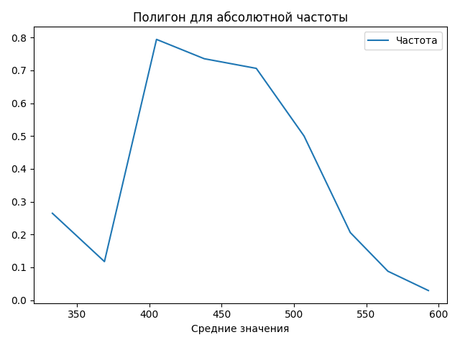

Рисунок 1 – Полигон для абсолютной частоты

Полигон, построенный применительно к интервальному ряду для относительных частот представлен на рис. 2.

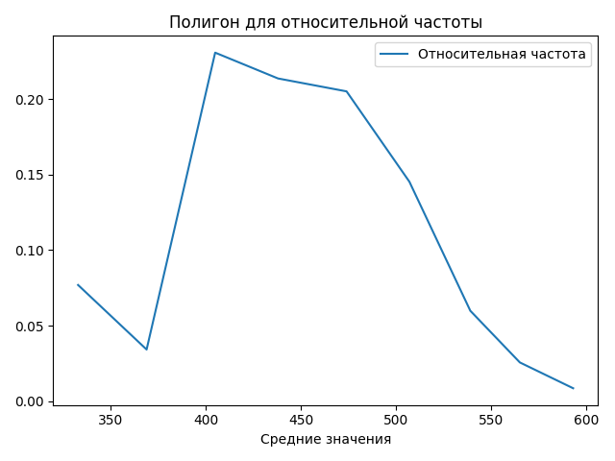

Рисунок 2 – Полигон для относительной частоты

Гистограмма, построенная применительно к интервальному ряду для абсолютных частот представлен на рис. 3.

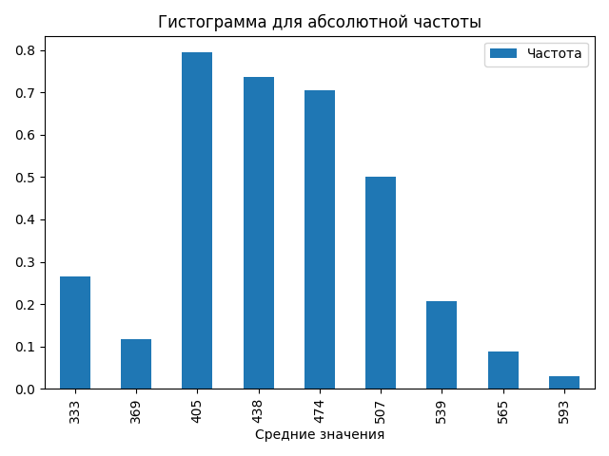

Рисунок 3 – Гистограмма для абсолютной частоты

Гистограмма, построенная применительно к интервальному ряду для относительных частот представлен на рис. 4.

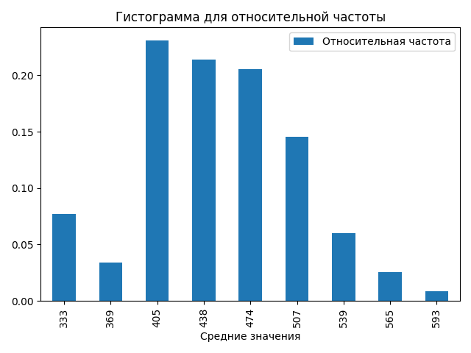

Рисунок 4 – Гистограмма для относительной частоты

Эмпирическая функция распределения, построенная применительно к интервальному ряду для относительных частот представлен на рис. 5.

Функция распределения:

$$F\left(333\right)=0.0769$$

$$F\left(369\right)=0.1111$$

$$F\left(405\right)=0.3419$$

$$F\left(438\right)=0.5556$$

$$F\left(474\right)=0.7607$$

$$F\left(507\right)=0.9060$$

$$F\left(539\right)=0.9658$$

$$F\left(565\right)=0.9915$$

$$F\left(593\right)=1$$

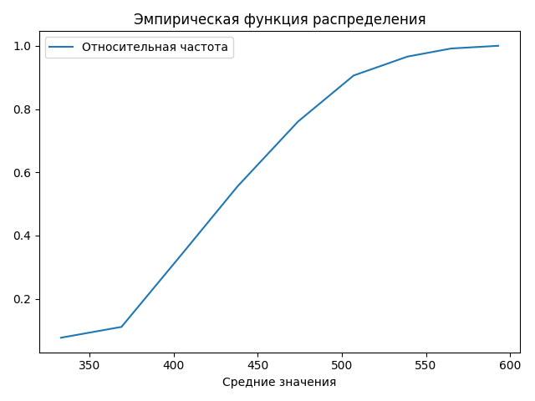

Рисунок 5 – График эмпирической функции распределения

**Выводы.**

В ходе данной лабораторной работы была сформирована выборка данных и осуществлена её подготовка к статическому анализу.

Выборка приведена к ранжированному, вариационному и интервальному видам. Используя полученный интервальный ряд построен полигон, гистограмма и эмпирическая функция распределения для абсолютных и относительных частот.

В результате выполнения работы были получены результаты, описанные ниже.

Из полученного ранжированного ряда сразу видны минимальное и максимальное значение выборки. В данном случае были получены значения $x_{min}=320$, $x_{max}=593$.

По полученному вариационному ряду виден наиболее частотный элемент выборки $x_{49}=463$ с частотой $p_{49}=4$.

По сформированному интервальному ряду можно увидеть, что большинство значений выборки сконцентрированы в интервале [388,422). Более наглядно это представляют построенные гистограммы и полигоны частот. При этом их форма не зависит от того, какие частоты используются – абсолютные или относительные.

По полученным результатам можно сделать предположение о том, что выборка была сделана из нормального распределения, на это указывает форма полученных гистограмм и полигонов частот.

**ПРИЛОЖЕНИЕ А**

**ИСХОДНЫЙ КОД**

import numpy as np

import pandas as pd

import matplotlib.pyplot as plt

df = pd.read_csv('sample.csv', header=None).iloc[:, 0]

ranked_series = df.sort_values()

ranked_series.to_csv('Ранжированный_ряд.csv', index=0, header=None)

variation_series = ranked_series.apply(lambda x: sum(ranked_series == x))

relative_var_series = variation_series.apply(lambda x: x / len(df))

variation_df = pd.DataFrame({'Значение': ranked_series, 'Частота': variation_series,

'Относительная частота': relative_var_series}).drop_duplicates()

variation_df.to_csv('Вариационный_ряд.csv', index=0, header=None)

k = 1.33 + 3.31 * np.log10(len(df))

k = int(k)

print(k)

h = (max(ranked_series) - min(ranked_series)) / k

h = int(h)

print(h)

means = []

nums = []

relative_nums = []

distrib_nums = []

for i in range(min(ranked_series), max(ranked_series), h):

cond = (i <= variation_df['Значение']) & (variation_df['Значение'] < i+h) if i+h < max(ranked_series) else (i <= variation_df['Значение']) & (variation_df['Значение'] <= i+h)

means.append(int(variation_df['Значение'][cond].mean()))

nums.append(variation_df['Частота'][cond].sum())

relative_nums.append(variation_df['Относительная частота'][cond].sum())

distrib_nums.append(variation_df['Относительная частота'][variation_df['Значение'] < i+h].sum())

inter_df = pd.DataFrame({'Средние значения': means, 'Частота': nums}, dtype=np.int64)

inter_df.to_csv('Интервальный_Ряд.csv', index=0, header=None)

inter_df['Частота'] = inter_df['Частота'] / h

relative_inter_df = pd.DataFrame({'Средние значения': means, 'Относительная частота': relative_nums}, dtype=np.int64)

relative_inter_df.to_csv('Интервальный_ряд_относительные_частоты.csv', index=0, header=None)

distrib_df = pd.DataFrame({'Средние значения': means, 'Относительная частота': distrib_nums}, dtype=np.int64)

distrib_df.to_csv('Функция_распределения.csv', index=0, header=None)

fig = inter_df.plot(x='Средние значения', y='Частота', title='Полигон для абсолютной частоты')

plt.show()

fig = inter_df.plot(x='Средние значения', y='Частота', kind='bar', title='Гистограмма для абсолютной частоты')

plt.show()

fig = relative_inter_df.plot(x='Средние значения', y='Относительная частота', title='Полигон для относительной частоты')

plt.show()

fig = relative_inter_df.plot(x='Средние значения', y='Относительная частота', kind='bar', title='Гистограмма для относительной частоты')

plt.show()

fig = distrib_df.plot(x='Средние значения', y='Относительная частота', title='Эмпирическая функция распределения')

plt.show()